negnuja.ch

Bastel-Anleitung / Freundschaftsband

Keltischer Knoten – Achter Ketten

Material:
- Breites Garn / Wolle / Bändel / Leder usw.
- Idealer Weise eine Perl-Webrahmen
- 2 Gummibänder - ‚Gümmeli’

Mit einem Perlen-Webrahmen kann dieses Freundschaftsband innert kurzer Zeit realisiert werden. Einfach zwei Gummis parallel auf den Webrahmen spannen. Dann gemäss Zeichnung jetzt Nachweben.

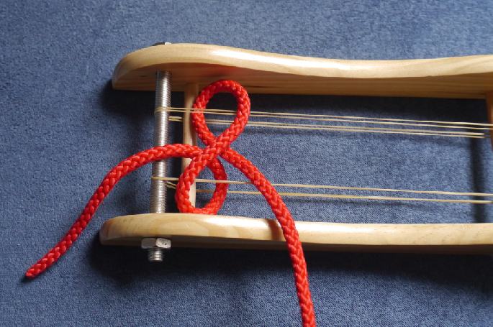

Anfangsknoten!! Garn genug vorstehen lassen, da am Schluss die Enden miteinander zusammen gebunden werden.

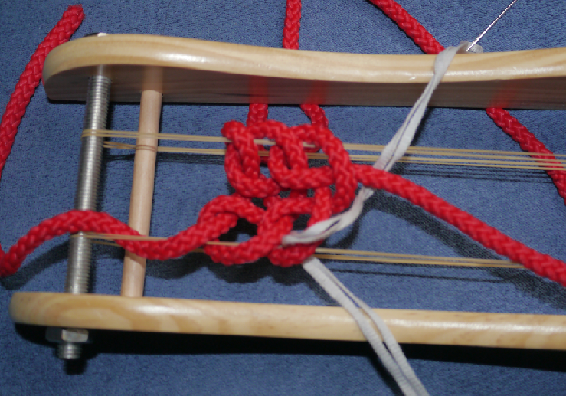
1/ von unten. Das helle Garn zeigt den genauen Weg des Garns. Einmal von oben und einmal von unten, immer abwechselnd. Unbedingt darauf achten, dass die Gummis eingewoben werden.

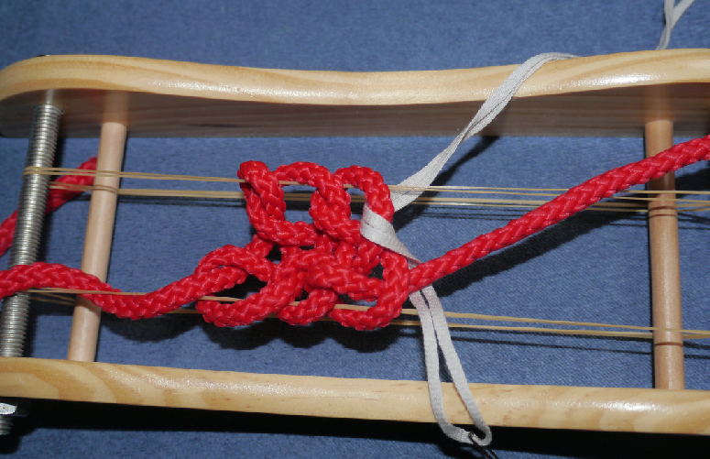
2 / von oben. Jetzt mit dem Garn dem hellen Faden von oben folgen und bei flachen Bändel unbedingt darauf achten, dass dieses nicht verdreht werden.

Jetzt wieder von unten weiterknoten. Solange dieses Muster weiter arbeiten, bis die gewünschte Länge des Bandes erreicht ist. Da das Band mit Gummi am Webrahmen befestigt wurde, kann es ganz einfach verschoben werden, sodass man immer die ideale Arbeitsfläche oben ist.
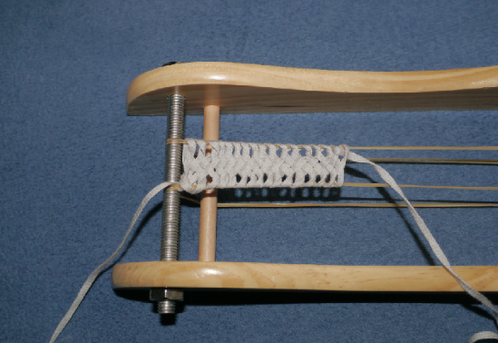
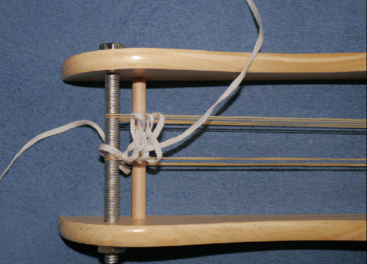

Für ein zweifarbiges Freundschaftsband wird einfach die zweite Farbe dem ersten Garn nach gewoben. Wieder ist es bei breitem, flachen Garn sehr wichtig, dass es nicht verdreht verarbeitet wird.

Sobald die Länge erreicht ist, kann das Freundschaftsband angezogen werden. Beide Enden mit einander zusammenbinden.

